TRAME DE FILM
L’élève compose la trame sonore qui contribue à créer l’ambiance dramatique de la scène imaginée par l’équipe. La composition doit durer entre une et deux minutes. Pour ce faire, elle, il ou iel expérimente la hauteur en clé
de sol, la durée libre, l’intensité
de nuances douces à fortes (sforzando), le timbre des instruments en direct ou à l’aide d’un logiciel de composition musicale.
Expérimentation / Manipulation
CONTINUUM HISTORIQUE :
AMU 8.4

VF2
AMU Unité 8.4

ATTENTES ET
CONTENUS
D’APPRENTISSAGE

Consultez le programme-cadre en Éducation artistique – Musique

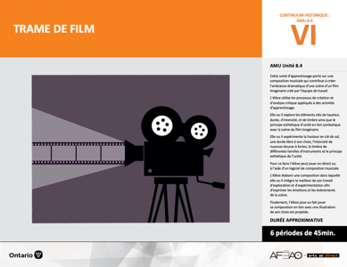

Version intégrale
TRAME DE FILM
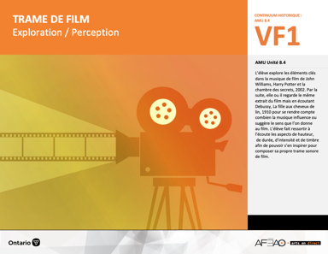
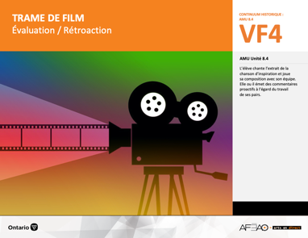
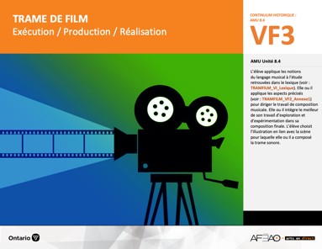
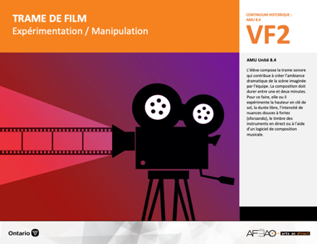
- TRAMFILM_VI_Fiche
- TRAMFILM_VI_Ligne
- TRAMFILM_VI_Lexique
- TRAMFILM_VI_Preunite
- TRAMFILM_VI_Logiciel
- TRAMFILM_VF1_Video1
- TRAMFILM_VF1_Video2
- TRAMFILM_VI_Logiciel
- TRAMFILM_VF3_Annexe1
- TRAMFILM_VF4_Annexe1
- TRAMFILM_VF4_Annexe2

- TRAMFILM_VI_Lexique
- TRAMFILM_VI_Logiciel
- TRAMFILM_VF2_Annexe1

- TRAMFILM_VI_Lexique
- TRAMFILM_VI_Logiciel
- TRAMFILM_VF2_Annexe1
- TRAMFILM_VF3_Annexe1

Documents d’accompagnement
Musique
8e

D1.1, D1.2, D1.3, D1.4
D2.1, D2.2, D2.3
D3.1, D3.2, D3.3, D3.4

VF1
Exploration / Perception
VF4
Évaluation / Rétroaction

VF3
Exécution / Production / Réalisation

VF2
Expérimentation / Manipulation

Table des matières
ÉQUIPE DE TRAVAIL

Conceptualisation
Louise Conway
Lise B. L. Goulet
Artina Voz

Rédaction
Louise Conway

Validation
Victor Sanchez

Révisions pédagogique
et linguistique
Lise B. L. Goulet
Roseline Harrison

Provenance des « images »
Pixabay.com, WIKIPÉDIA, Google.com

Crédits photographiques
Libres de droits d’auteurs

Mise en page
Anne Lizotte

- Description
- Liste des attentes et contenus
- Musique - 8e année
- Tableau des fondements théoriques à l’étude
- Musique - 8e année
- Déroulement
- Expérimentation / Manipulation

VF2 : Expéri / Mani
VF4 : Éva / Rétro

VF1 : Explo / Percep

Version intégrale (VI)
VF3 : Exé / Prod / Réa

- Description
Cette unité d’apprentissage porte sur une composition musicale qui contribue à créer l’ambiance dramatique d’une scène d’un film imaginaire créé par l’équipe de travail. L’élève utilise les processus de création et d’analyse critique appliqués à des activités d’apprentissage. Elle, il ou iel explore les éléments clés de hauteur, durée, d’intensité, et de timbre ainsi que le principe esthétique d’unité en lien symbolique avec la scène du film imaginaire. Elle, il ou iel expérimente la hauteur en clé de sol, une durée libre à son choix, l’intensité de nuances douces à fortes, le timbre de différentes familles d’instruments et le principe esthétique de l’unité. Pour ce faire l’élève peut jouer en direct ou à l’aide d’un logiciel de composition musicale. L’élève élabore une composition dans laquelle elle, il ou iel intègre le meilleur de son travail d’exploration et d’expérimentation afin d’exprimer les émotions et les évènements de la scène. Finalement, l’élève joue ou fait jouer sa composition en lien avec une illustration de son choix est projetée.

Description de chaque étape du déroulement VF (fragmentée)
VF2 : Expérimentation / Manipulation
L’élève compose la trame sonore qui contribue à créer l’ambiance dramatique de la scène imaginée par l’équipe. La composition doit durer entre une et deux minutes. Pour ce faire, elle, il ou iel expérimente la hauteur en clé de sol, la durée libre, l’intensité de nuances douces à fortes (sforzando), le timbre des instruments en direct ou à l’aide d’un logiciel de composition musicale.

VF2 : Expéri / Mani
VF4 : Éva / Rétro

VF1 : Explo / Percep

Version intégrale (VI)
VF3 : Exé / Prod / Réa

- Liste des attentes et contenus
À la fin de la 8e année, l’élève doit pouvoir :
MUSIQUE

Attente :
- D1. produire en jouant des compositions en appliquant les fondements à l’étude et en suivant le processus de création artistique.
- D2. communiquer son analyse et son appréciation de diverses œuvres musicales en utilisant les termes justes et le processus d’analyse critique.
- D3. expliquer la dimension sociale et culturelle de la musique ainsi que les fondements l’étude dans diverses œuvres musicales d’hier et d’aujourd’hui, provenant d’ici et d’ailleurs.

CONTENUS D’APPRENTISSAGE
Pour satisfaire aux attentes, l’élève doit pouvoir :
Production et expression
- D1.1 recourir au processus de création artistique pour réaliser diverses œuvres (différentes compositions) musicales.
- D1.2 créer des compositions musicales dans un but précis et pour une audition ciblée.
- D1.3 interpréter des compositions musicales contemporaines en suivant les techniques d’interprétations.
- D1.4 interpréter une variété de chansons provenant de différentes époques et cultures, à l’unisson, à deux voix, à trois voix ou a capella en démontrant une assurance et un contrôle des techniques vocales.

Analyse et appréciation
- D2.1 recourir au processus d’analyse critique pour analyser et apprécier diverses œuvres (compositions) musicales.
- D2.2 analyser, à l’aide des fondements à l’étude, plusieurs œuvres musicales – les siennes, celles de ses pairs et celles de musiciennes et musiciens contemporains.
- D2.3 exprimer de différentes façons son appréciation d’œuvres musicales reflétant la culture d’un groupe ou d’une communauté.

VF2 : Expéri / Mani
VF4 : Éva / Rétro

VF1 : Explo / Percep

Version intégrale (VI)
VF3 : Exé / Prod / Réa

Connaissance et compréhension
- D3.1 démontrer sa compréhension de la notation musicale traditionnelle en exécutant une partition.
- D3.2 reconnaître les caractéristiques de musiques contemporaines en dégageant le timbre de différents regroupements d’instruments
et d’arrangements vocaux selon le genre de musique.
- D3.3 expliquer des facteurs culturels, géographiques, politiques et économiques qui peuvent influencer la création d’œuvres musicales.
- D3.4 comparer di ders indices socioculturels, y compris des référents culturels de la francophonie relevés dans les œuvres étudiées.

VF2 : Expéri / Mani
VF4 : Éva / Rétro

VF1 : Explo / Percep

Version intégrale (VI)
VF3 : Exé / Prod / Réa

- Tableau des fondements théoriques à l’étude

MUSIQUE
FONDEMENTS À L’ÉTUDE 8E ANNÉE

Éléments clés
Hauteur |  | Durée |  | Intensité |  | Timbre
•  •  •  • | notes de la gamme en clés  de sol et de fa  position des notes et des silences sur la portée en clé de sol et de fa  gamme de do majeur  symboles d’altération | •  •  •  •  • | valeur des figures de notes et de silences  chiffres indicateurs  barres de mesure simple et double et barre de reprise  phrasé musical  signes de reprise | •  • | crescendo, decrescendo  nuances : pianissimo, piano, mezzo piano, mezzo forte, forte, fortissimo, sforzando | •  •  • | chant à l’unisson, à deux voix, à trois voix ou a cappella (voix sans instrument)  instruments de la famille des percussions, des cordes,  des bois et des cuivres  ensemble d’instruments : orchestre, orchestre symphonique, ensemble de guitares, ensemble d’instruments à vent, ensemble de Jazz, groupe Rock, Rap, Rhythm & Blues, Hip-Hop
Principe esthétique |  |  | Forme de représentation et technique
•  •  •  •  • | contraste  répétition  variété  équilibre  unité | •  •  •  •  •  • | musiques : autochtone, classique, instrumentale (p. ex., films), électronique, actuelle, du XXe siècle, variété  (p. ex., comédie musicale)  genres musicaux : Jazz, Rock, Rhythm & Blues, Hip-Hop, Rap, Country  techniques d’interprétation de la voix et des instruments dans un contexte d’ensemble  technique vocale : échauffement de la voix, connaissance du texte, posture, concentration, justesse vocale,  maîtrise de vocalises simples, respiration, prononciation  technique instrumentale : utilisation et entretien de l’instrument, respiration, échauffement, exercices de sonorité  technologies de l’information et des communications : logiciels de composition musicale

VF2 : Expéri / Mani
VF4 : Éva / Rétro

VF1 : Explo / Percep

Version intégrale (VI)
VF3 : Exé / Prod / Réa

- Déroulement
Expérimentation / Manipulation

Matériel, outil, équipement, préparation de l’espace
- Prévoyez utiliser :
  - des portables et tablettes;
  - un logiciel de composition (voir : TRAMFILM_VI_Logiciel);
  - des instruments à percussion ou autres.

Enseignante / Enseignant
- Expliquez que l’élève devra créer, en équipes de quatre, une composition musicale qui contribue à créer une ambiance dramatique particulière.
- Précisez que l’équipe crée une scène imaginaire dans laquelle il y a une ambiance particulière.
- Précisez que la scène doit durer entre une et deux minutes.
- Précisez que les registres (la hauteur des notes) soient graves et aigus.
- Précisez que l’intensité (le volume) varie entre doux à fort (piano p à forte f) on doit utiliser le crescendo ou le diminuendo au moins une fois.
Si c’est la surprise qu’on veut créer on se réfère plutôt à forte subito (symbolisé par sf ou forte sub. sur la partition).
- Précisez que les sons sont contrôlés et soutenus (pulsation régulière [comme une horloge] et libre [comme le vent]), que les regroupements des sons représentent l’ambiance désirée et que l’organisation des registres, des sons, des intensités et des pulsations reflète le principe de variété.
- Distribuez la liste de vérification (voir : TRAMFILM_VF2_Annexe1).

Élève
- Écris 3 différentes compositions d’ambiance en utilisant soit un logiciel de composition ou en te servant d’un instrument de musique avec lequel
tu te sens à l’aise. (voir : TRAMFILM_VI_Logiciel).
- Choisis les notes, les sons ou les rythmes les meilleurs pour exprimer ton choix d’ambiance. Chaque composition est d’une durée entre 1 à 2 minutes.
- Choisis de mettre ou non, un chiffre indicateur à 4 temps au début de la partition.
- Choisis la meilleure composition d’ambiance et continue à la travailler pour la rendre plus intéressante et personnelle (p. ex., ajouter un instrument,
son, rythme différent).
- Réfère-toi à la liste de vérification (voir : TRAMFILM_VF2_Annexe1).
- Fais une recherche à l’internet afin de trouver une image qui représente bien l’ambiance du film imaginaire.
- Enregistre ta composition.

VF2 : Expéri / Mani
VF4 : Éva / Rétro

VF1 : Explo / Percep

Version intégrale (VI)
VF3 : Exé / Prod / Réa

DOCUMENTS D’ACCOMPAGNEMENT

- TRAMFILM_VI_Lexique
- TRAMFILM_VI_Logiciel
- TRAMFILM_VF2_Annexe1

